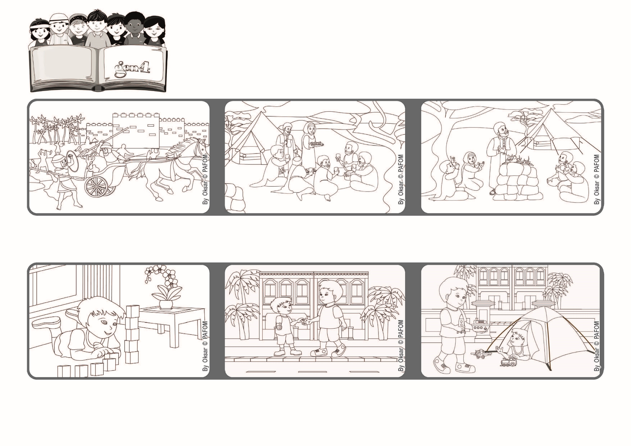

**2023年1月**

**生活**

**聖言**

**普世博愛大家庭**

「學習行善，尋求正義。」（依1:17）

讓我們多做愛德行動吧！

聖經中的依撒意亞先知提醒我們，天主邀請我們所有人互相照顧，尤其是那些最需要幫助的人。

能照顧到恆恆，我真的很開心。能夠幫助別人，特別是那些比我們年紀小的人，真是太好了！

謝謝！

以下是新加坡凱伊的經驗：

三歲的恆恆住在我家對面，他喜歡來找我玩。其實這樣是有點危險的，因為他需要過馬路才能到我家。

所以，每次他想要來玩之前，我請他先打電話給我，我去接他，陪他過馬路。我花了很多時間和他在一起，與他分享我的玩具和遊戲。

我們可以向天主祈求一切，因為祂總是傾聽我們，通過愛我們身邊的人，我們的祈禱會更加有力量，我們會更感受到祂的愛。

世界上有許多人因戰爭、缺乏食物、缺乏工作以及環境災難而受苦。

**”© PAFOM, Disegni e testo a cura del Centro Gen4”**

**I Gen4 sono i bambini del Movimento dei Focolari di cui Chiara Lubich è la fondatrice.**